NAMA:INAROTUL QOLBIYAH

NIM : L200170105

1. Buka Command prompt, ketik ‘CD OS’, dan jalankan perintahkan ‘setpath’, kemudian ketik ‘cd LAB/LAB2’. Lanjutkan dengan perintah dir

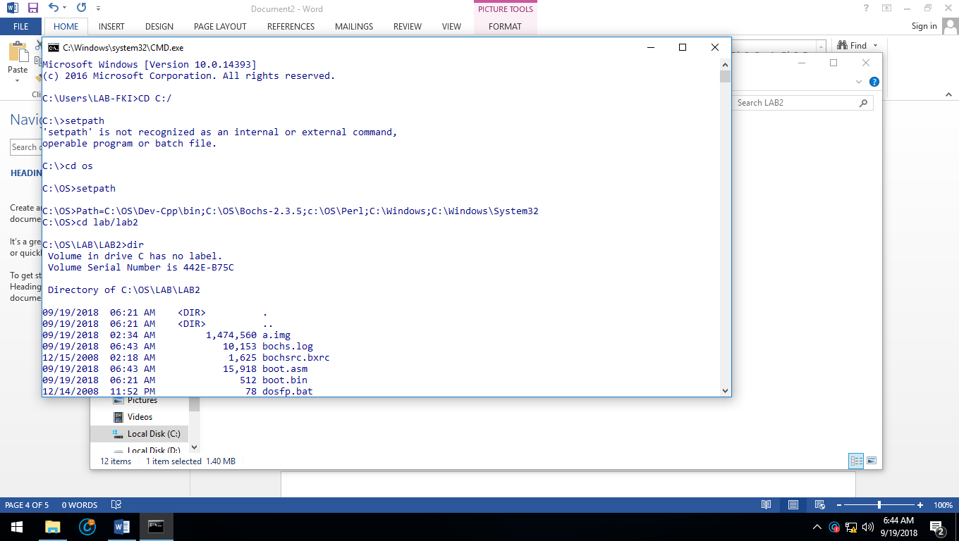

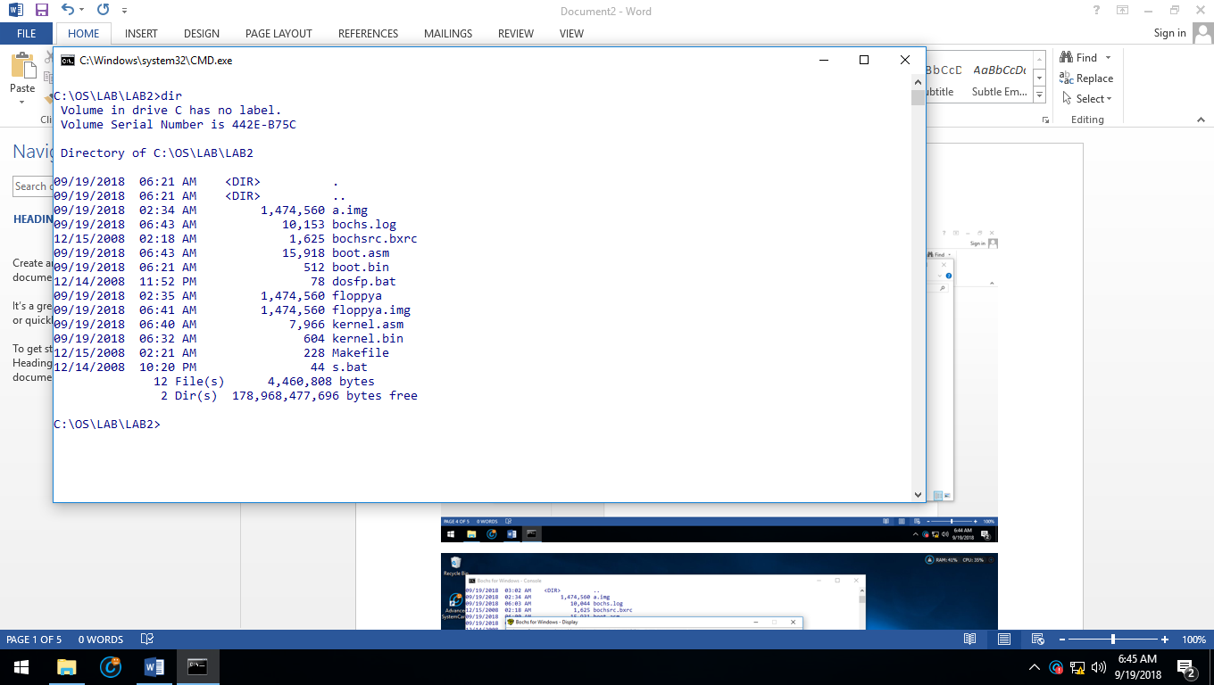

1. jalankan ‘bxImage’, selanjutnya jawablah pertanyaan pertanyaan yang muncul dengan urutan ‘fd’,’1.44’, dan ‘floppya.img’

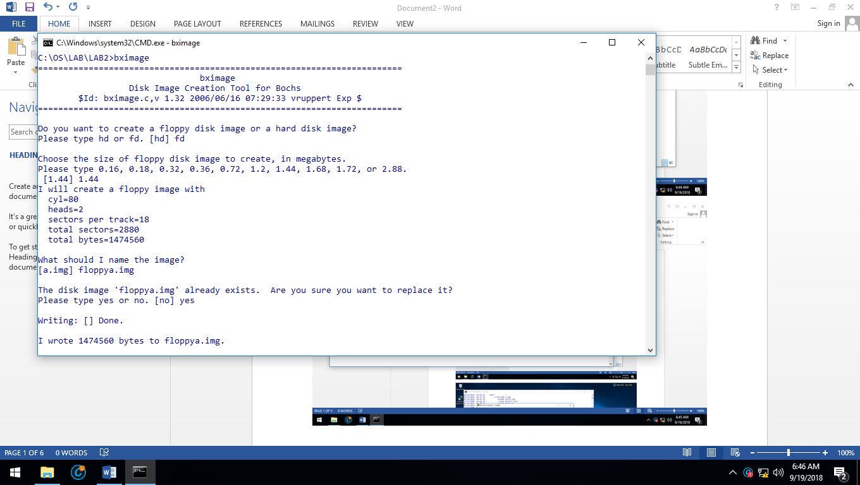

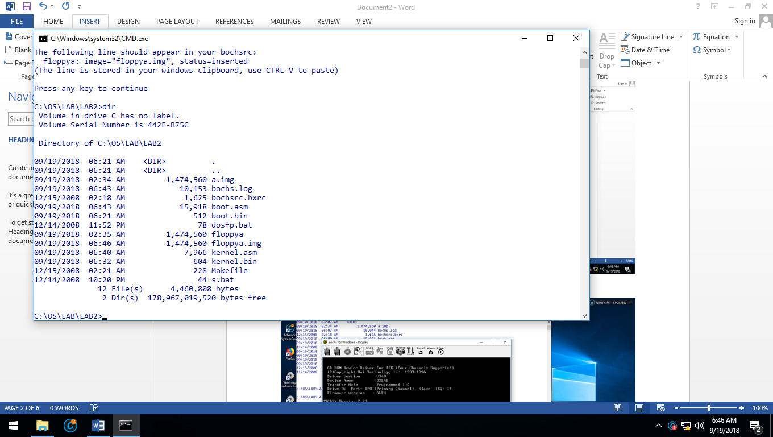

1. jalankan perintah ‘dosfp’. Pindah ke windows ‘Bochs’ klik menu gambar floppydisk nomor dua dari kanan.

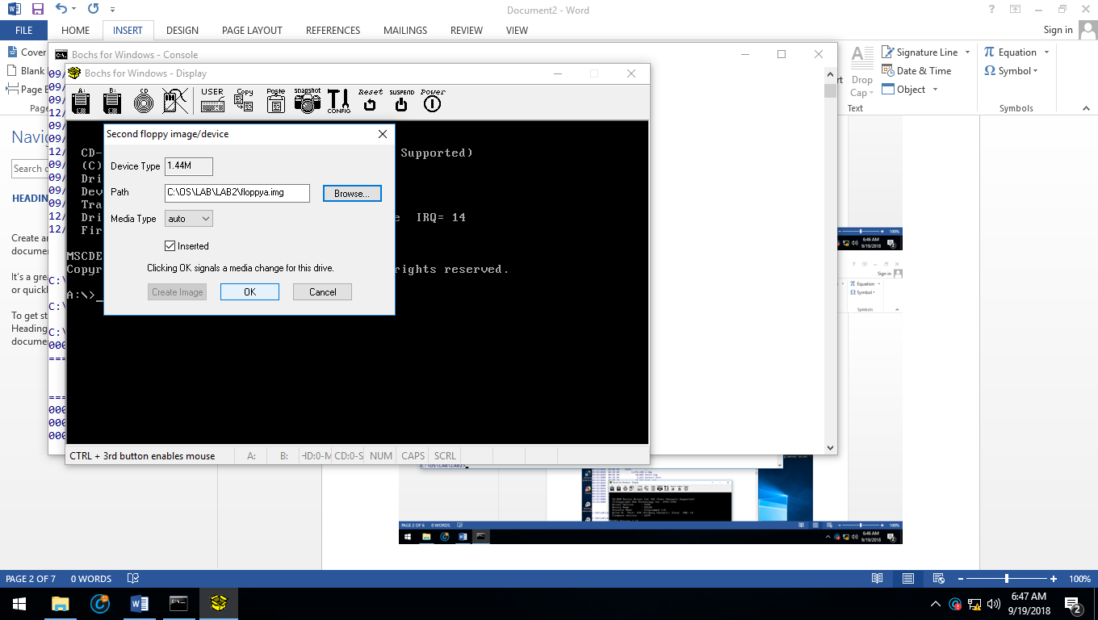

1. Atur lokasi file image sehingga menunjuk ke ‘floppya.img’ yang terdapat pada direktori kerja ‘LAB2’. Klik tombol ‘browse’ dan atur sehingga seperti tampak pada gambar dibawah ini. Dan lanjutkan dengan klik ‘OK’



1. Dari prompt’A:>’ ketikkan perintah’ A:>Format B: /S’ selesaikan prosesnya. Jika tidak ada kesalahan maka ‘floppya.img’ sekarang dapat digunakan untuk proses booting. Tutup windows ‘Bochs’., klik menu power. Pada command Prompt akan tampak aktivitas ‘Bochs’ seperti pada gambar berikut.

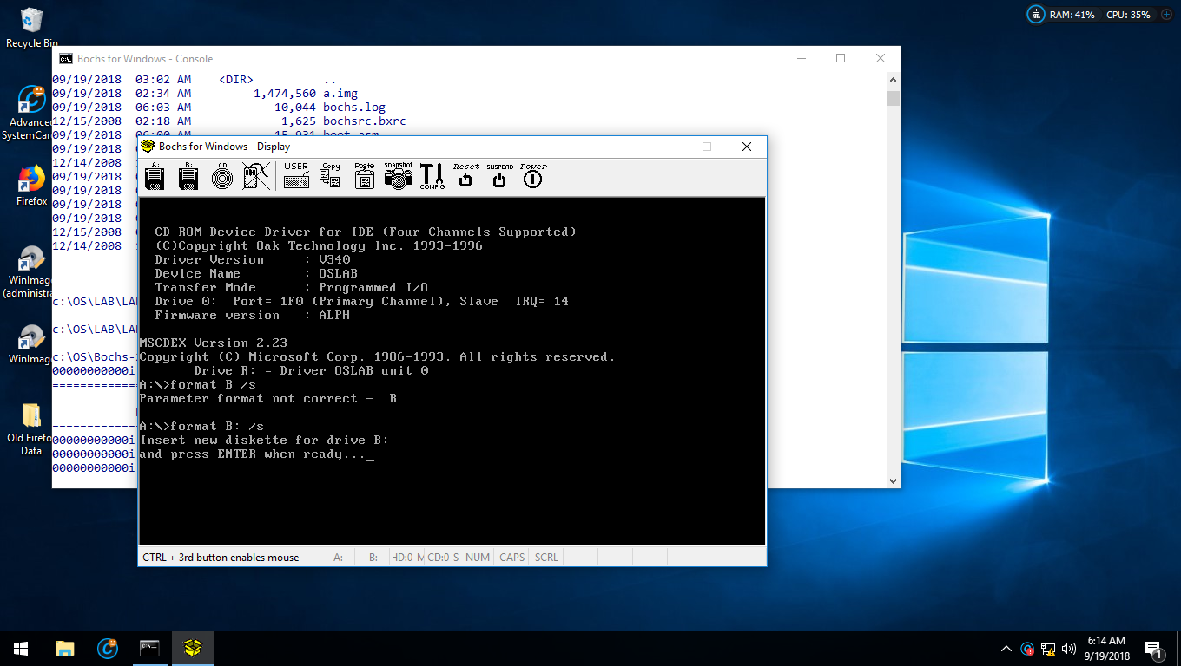

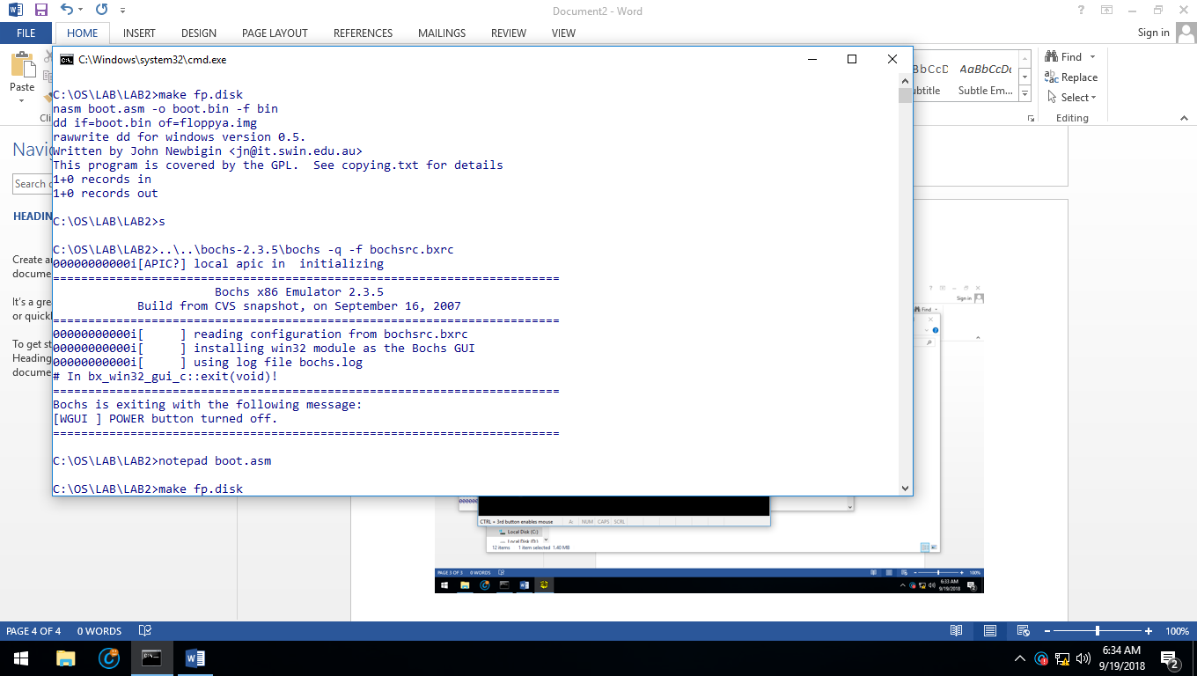

1. BOOT PC-Simulator dengan ‘floppya.img’. Pindah ke direktori kerja pada window “Command Prompt’ dan jalankan perintah ‘s’<ENTER>.

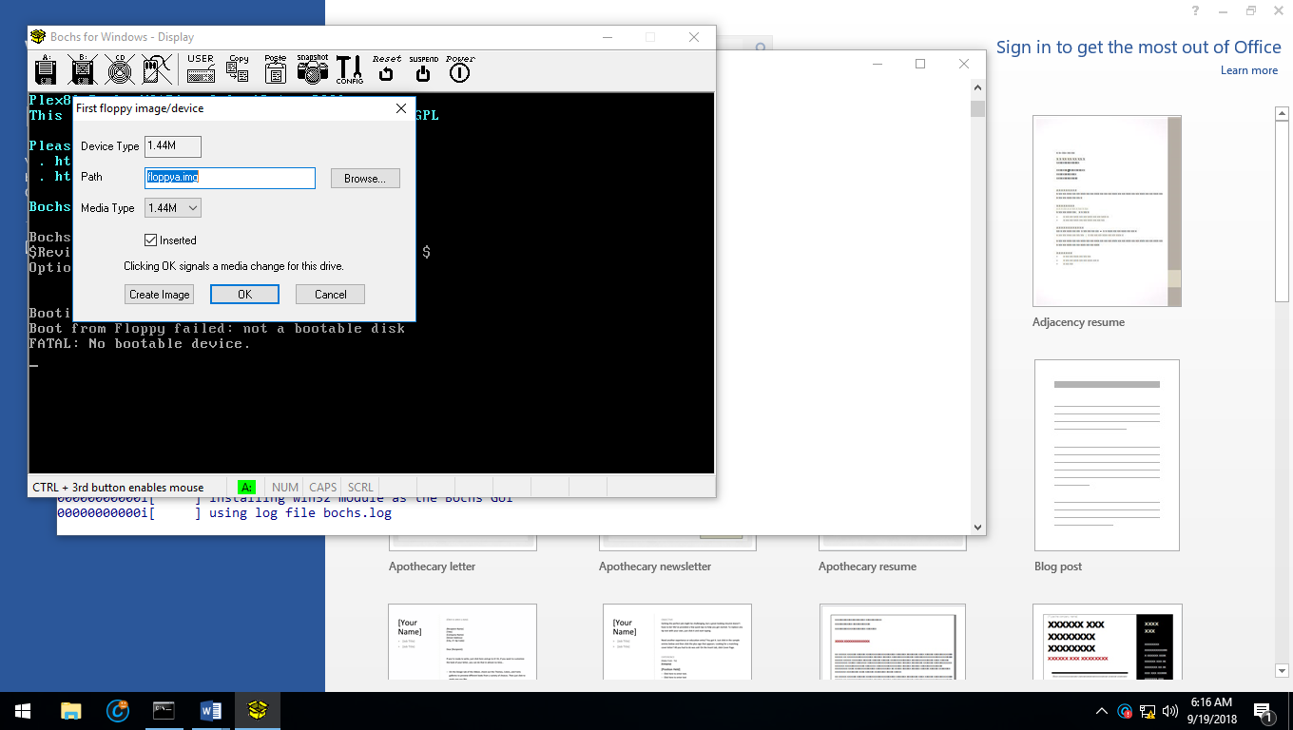

1. Kompilasi source code ‘boot.asm’ dan memindah hasilnya ke bootsector ‘floppya.img’. Pindah ke direktori kerja ‘LAB 2’ ketikkan perintah ‘cls’ untuk membersihkan layar. Selanjutnya jalankan perintah ‘make fp.disk’ <ENTER>.



1. Boot PC Simulator dengan program bootstaploader yang baru. Jalan PC-Simulator ketik ‘s’ <ENTER>. Untuk menyunting file ‘boot,asm;, ketikan ‘notepad boot.asm’<ENTER>, cari teks ‘Loading kernel’ kelompok baris bawah pada Notepad tekan ‘ctrl+F’ masukkan kata kunci ‘Loading kernel’, <ENTER>.

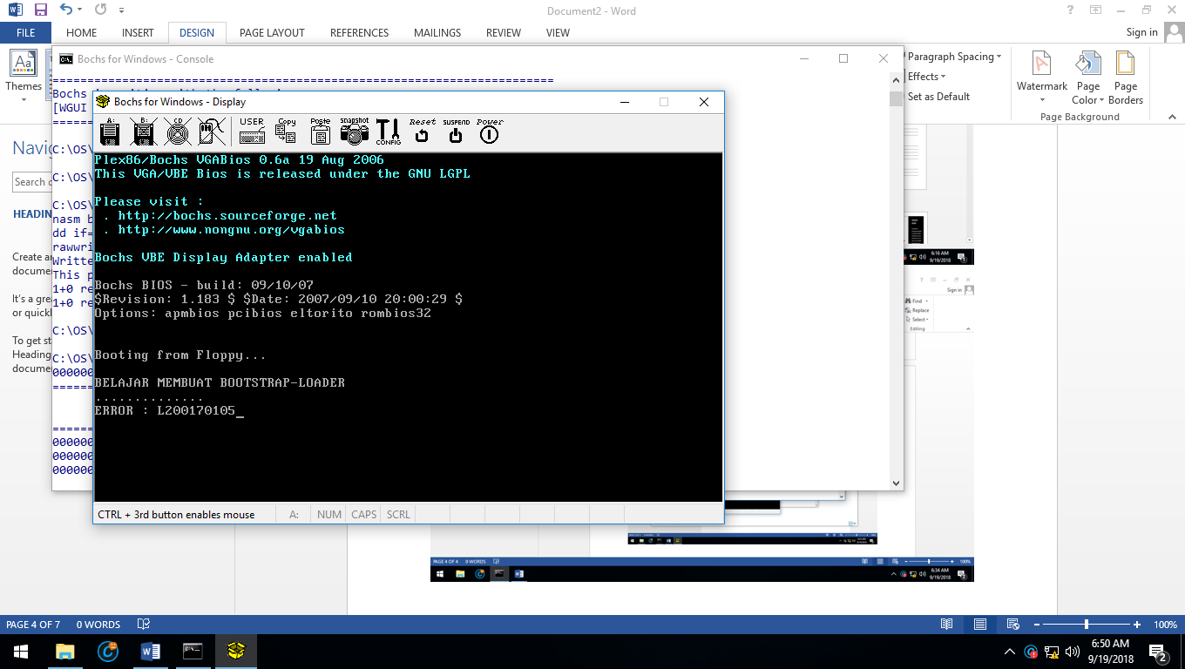

1. Menyiapkan file ‘kernel.bin’ prototype source code program kernel di simpan pada file ‘kernel.asm’ periksa keberadaannya pada direktori kerja anda.

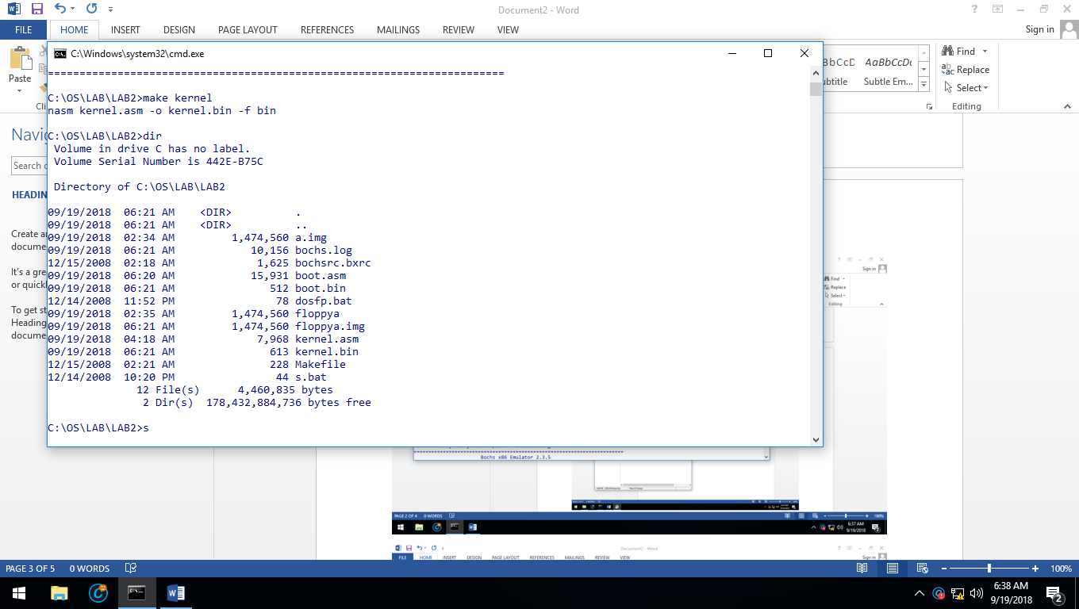

1. Memindahkan file ‘kernel.bin’ ke dalam image ‘floppya,img’. Untuk melakukan hal itu kita gunakan program shareware namanya ‘winimage’. Bukalah direktori kerja ‘C:\OS\LAB\LAB2’ dengan menggunakan windows explorer kemudian double klik ‘Start|All programs | Winimage|winimage’ selanjutnya klik menu open dan cari file ‘ floppy.img’ pada direktori kerja. Untuk memasukkan file ‘ kernel.bin’ pada window ‘Winimage’ klik menu ‘image|inject’ cari file ‘kernel.bin’ pada direktori kerja dan OK. Selanjutnya lakukan proses penyimpanan ‘File|Save’ dan keluar dari ‘Winimage’

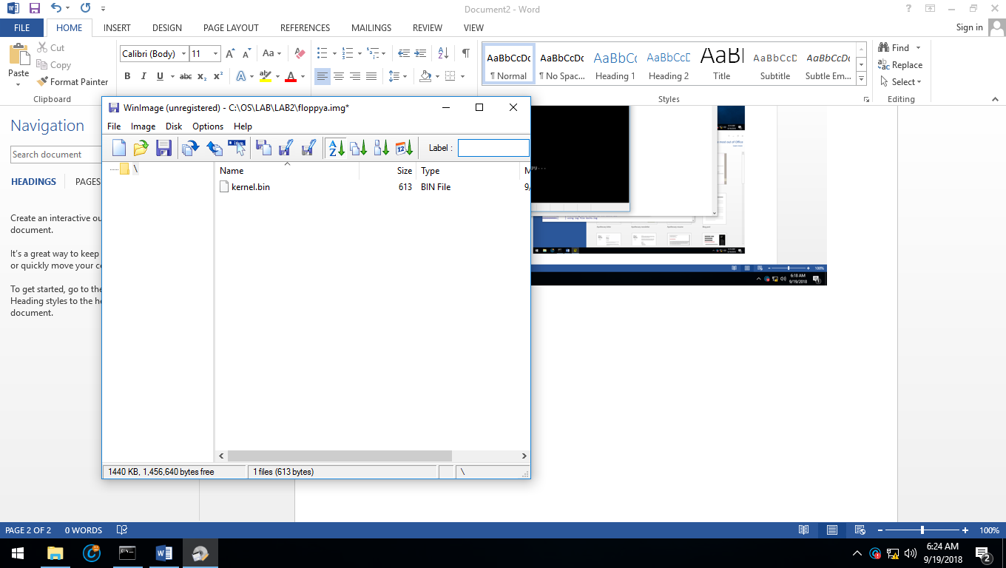

1. Selanjutnya siap melakukan proses boot PC simulator dengan menggunakan ‘floppya.img’ yang sudah diberi tambahan file ‘kernel.bin’. kembali ke windows ‘Command Prompt’ direktori kerja. Jalankan PC-Simulator dengan memasukkan perintah ‘s’ <ENTER>.

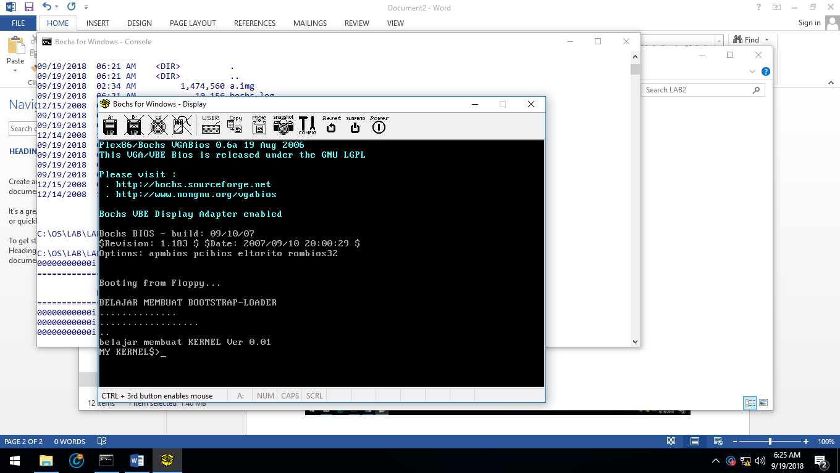

1. Memodifikasi file ‘Kernel.asm’: jalankan perintah berikut ‘Notepad kernel.asm’ <ENTER>. Cari teks ‘Welcome to MY KERNEL …’ dari windows ‘notepad’, tekan tombol ‘CTRL+F’ ketikan ‘Welcome to MY KERNEL’ dan tekan <ENTER> dan klik ‘CANCEL’.

